Выступление на региональном семинаре

**Предметно-пространственная развивающая среда в учреждении**

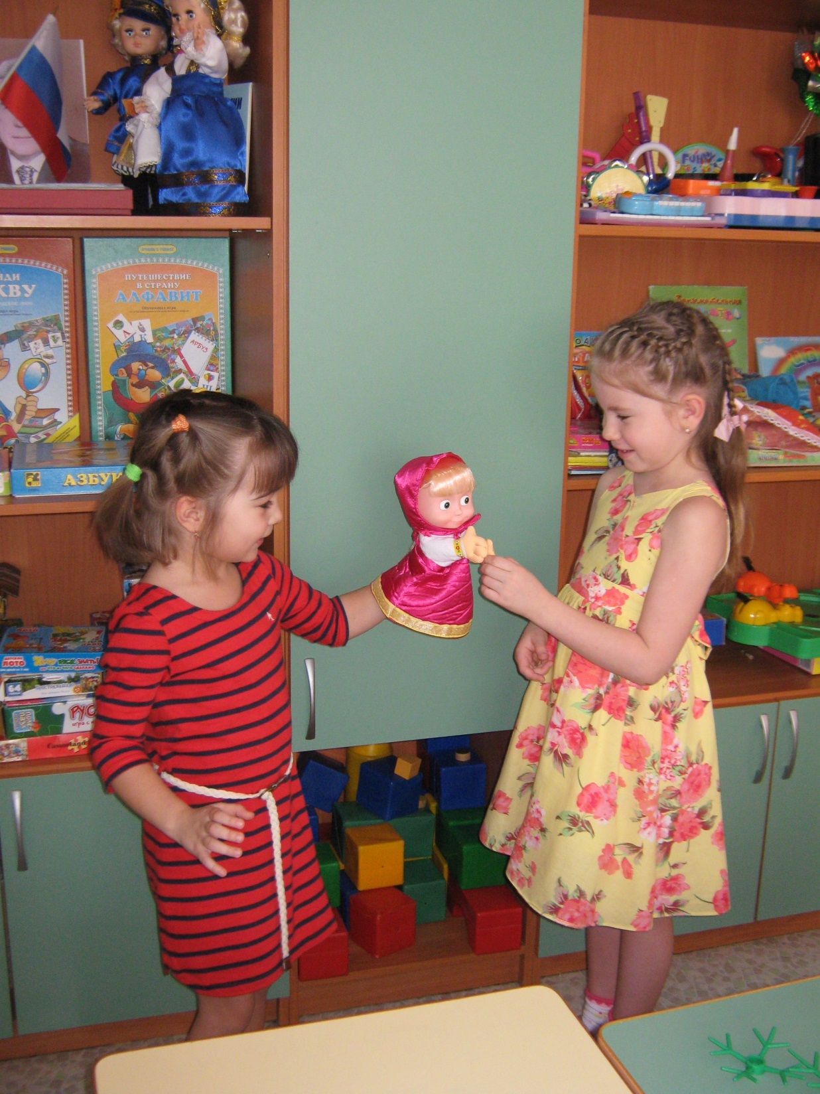

Предметно-пространственная развивающая среда в учреждении, реализующем программу дошкольного образования, является одним из важнейших критериев оценки качества образования. Это обусловлено её значимостью для разностороннего развития ребенка, успешной социализации в обществе.

Развивающая среда выступает в роли стимулятора, движущей силы в целостном процессе становления личности ребенка, она обогащает личностное развитие, развитие всех потенциальных индивидуальных возможностей каждого ребенка, способствует раннему проявлению разносторонних способностей.

В настоящее время вновь наблюдается повышенный интерес к данной проблеме в связи с выходом в свет федеральных государственных требований к структуре основной общеобразовательной программы дошкольного образования и условиям её реализации, требований к созданию предметно-развивающей среды. Педагогам - практикам даны ориентиры в подборе материалов и оборудования, выведены общие закономерности формирования предметно - пространственной среды, базирующиеся на осознании того факта, что среда развития ребенка в детском саду – это не только набор изолированных тематических уголков и зон, где происходит заданный педагогом образовательный процесс. Прежде всего, это «среда обитания» ребенка-дошкольника, способствующая реализации всех основных направлений развития детей, в которой он находится значительную часть времени.

Организация развивающей среды в ДОУ с учетом ФГОС строится таким образом, чтобы дать возможность педагогам наиболее эффективно развивать индивидуальность детей с учётом их склонностей, интересов, уровня активности, а каждому ребёнку иметь возможность реализовать собственные потребности и интересы, свободно заниматься любимым делом. При этом очень важно обеспечивать условия для самореализации детей с разным уровнем развития. И всё это не игнорируя социальный заказ и запросы родителей детей, посещающих ДОУ.

Инновационный подход заключается в индивидуализации среды, отражающей приоритетные направления работы каждого учреждения и включающей региональный аспект. Можно сказать, что создание развивающей среды - это стержень, на который педагоги могут «нанизывать» отдельные образовательные блоки.

Очень важным обеспечить максимально комфортные условия для пребывания детей, и соответственно, стремимся создать во всех помещениях детского сада уютную, гармоничную естественную обстановку. Современная мебель и игровое оборудование гармонируют друг с другом, оформлены в едином стиле. Цветовая палитра представлена теплыми, пастельными тонами. Особое внимание уделяется расположению объектов в группах. Они оформлены так, чтобы дети могли свободно двигаться, играть и отдыхать. Каждый компонент единого пространства предназначен для детского коллектива в целом, и при этом предоставляет каждому ребенку возможность проявлять и демонстрировать свою индивидуальность и творчество.

Необходимо помнить, что среда должна выполнять различные функции: образовательную, развивающую, воспитывающую, стимулирующую, организованную, коммуникативную. Но самое главное – она ориентирована на безопасность и должна работать на развитие самостоятельности и самодеятельности ребенка, поэтому при её создании учитываем закономерности психического развития воспитанников, показатели их здоровья, психофизиологические и коммуникативные особенности, уровень общего и речевого развития, а также показатели эмоционально-потребностной сферы.

Обязательно мы предусматриваем и *полоролевую специфику* и обеспечиваем среду, как общим, так и специфичным материалом для девочек и мальчиков. Каждая группа индивидуальна и своеобразна. Педагог наполняет ее на основе гендерного подхода, ориентируясь на индивидуальные особенности каждого ребенка и коллектива в целом. Так, в группе, где преобладающее количество мальчиков, больше машин, конструкторов, предметов для двигательной активности.

Создаваемые развивающие зоны строятся на основе интеграции содержания и видов деятельности. При этом предметная среда имеет характер открытой, незамкнутой системы, способной к корректировке и развитию, мы меняем её в зависимости от возрастных и индивидуальных особенностей детей, задач образовательной программы в целом и отдельных её периодов. Иначе говоря, наша среда не только развивающая, но и развивающаяся.

Динамичность развивающей среды детского сада обусловлена активностью и самих воспитанников, т.к. одним из условий её изменения является участие детей в проектной деятельности. Работая над проектами, педагоги, воспитанники и их родители насыщают развивающую среду новыми элементами: макетами, фотоальбомами, выставками творческих работ и т.д.

Следует упомянуть, что для формирования у детей интереса к исследовательской работе, развития интеллекта и формирования у них представлений об окружающем мире в группах созданы *«научные центры»* (оборудованные места для детского экспериментирования), в которых маленькие «почемучки» проводят несложные опыты и учатся делать маленькие открытия.

При создании развивающей среды ДОУ, были учтены информационно - коммуникационной культуры дошкольников. По данным опроса родителей все семьи имеет дома персональный компьютер, поэтому дети воспринимают его как обычную игрушку, не испытывают психологического барьера перед техникой. Это связано с тем, что у дошкольников основной тип мышления – наглядно-образный, а компьютер несет образный тип информации, доступный детям. При этом мы никогда не забываем, что главная деятельность в дошкольном возрасте – игровая, и в каждой группе имеется красивое современное игровое оборудование.

Основной приоритетной задачей в программе модернизации российского образования, является сохранение и укрепление здоровья воспитанников. Медицинский блок, оборудованный в соответствии с современными требованиями. Среда, окружающая детей в детском саду, должна обеспечивать безопасность их жизни и способствовать укреплению здоровья. Именно поэтому усилия работников нашего ДОУ направлены на оздоровление дошкольников, культивирование здорового образа жизни. Одним из средств решения обозначенных задач становится организация здоровьесберегающей предметно-развивающей среды. В детском саду оборудован всем необходимым физкультурный зал. В группах созданы физкультурные уголки, оснащенные спортивным инвентарем, в том числе нестандартным оборудованием для обеспечения двигательной активности детей, зоны отдыха для снятия эмоционального напряжения, а так же уголки здоровья, а для реализации образовательной области «Безопасность» - уголки безопасности.

В дошкольных учреждениях предлагается достаточно широкий спектр дополнительных образовательных услуг и созданы условия для их реализации. Имеются кабинет психолога. Функционирует изостудия и выставочный зал. Ежедневно встречает гостей музыкальный зал.

Своеобразной визитной карточкой образовательного учреждения является, конечно же, его территория, важная составляющая образовательного пространства дошкольного детства. Коллектив ДОУ стремится сделать игровые площадки и участки не только красивыми, для чего ежегодно проводится целый комплекс мероприятий по их оформлению и озеленению, но и полезными в плане всестороннего развития детей с учетом сезонных изменений в природе. Наряду с сотрудниками воспитанники и их родители также принимают активное участие в этой работе.

Таким образом правильно организованная предметно-развивающая среда позволяет каждому ребенку найти занятие по душе, поверить в свои силы и способности, научиться взаимодействовать со взрослыми и сверстниками, понимать и оценивать их чувства и поступки, а именно это лежит в основе развивающего обучения.